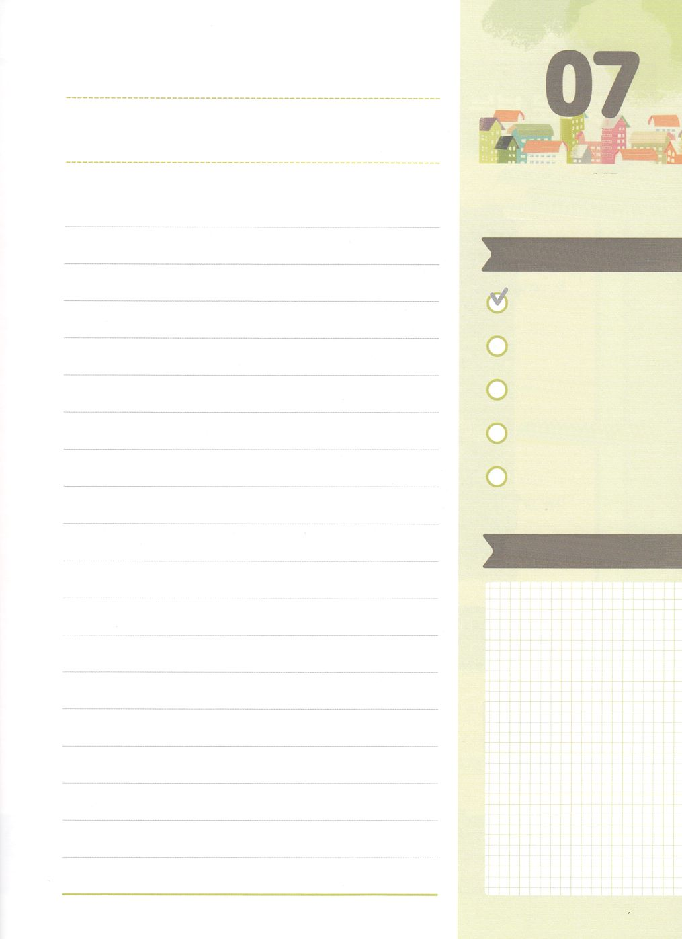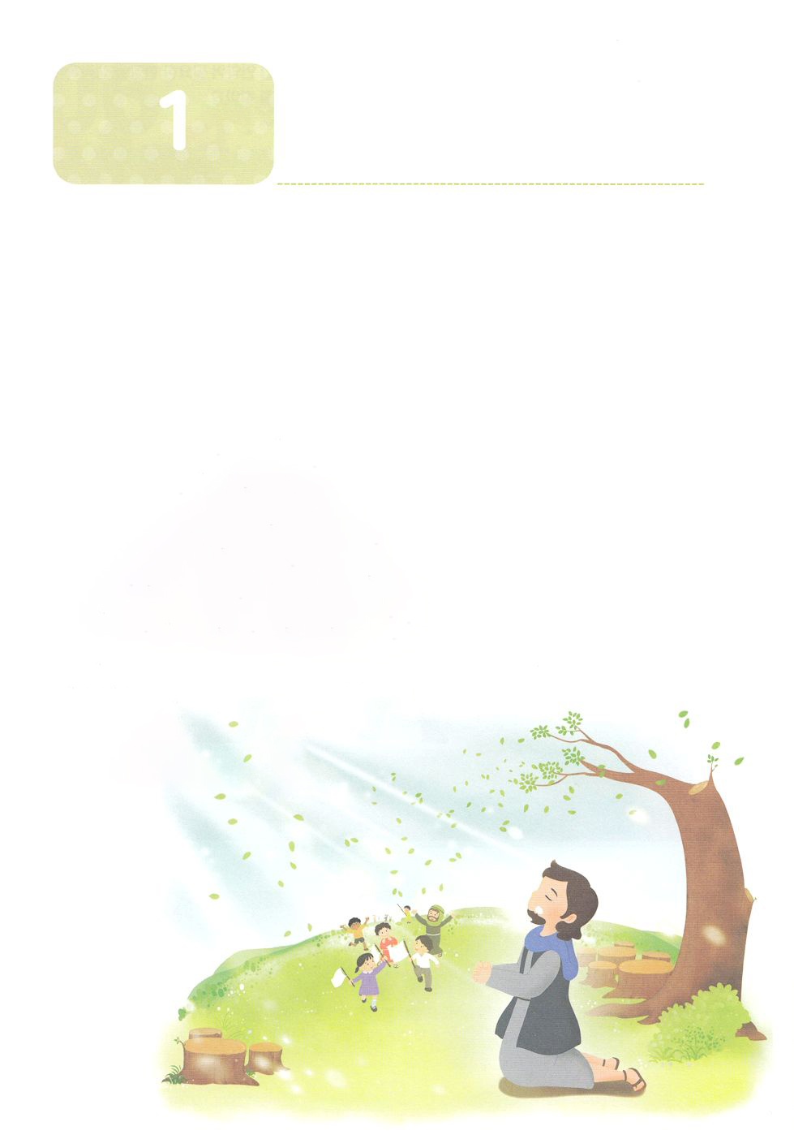

**か**

イザヤがあらかじめたこと

イザ6:13　そこにはなお、のがるが、それもまた、きわれる。テレビンのやのがりされるときのように。しかし、そのにりがある。なるすえこそ、そのり。

1.イザヤはりのをあらかじめました（イザ6:1～13）

1）にえているセラフィム（い）をのまわりでました

2）イザヤはからをけました

3）レムナント、すなわちりのです

2.イザヤは、インマヌエルのをあらかじめました（イザ7:14）

1）のとしてられるイエス・キリストです（創3:15）

2）のです（創6:14）

3）ののいけいえです（出3:18）

3.イザヤはレムナントをあらかじめました（イザ60:1～22）

1）レムナントです

2）がまってきます

3）さいがとなり、いがとなります

4.イザヤはりをあらかじめました（イザ62:6～12）

1）りをまないりです

2）りのをつです

3）ののにをげます

みことばのタイトル

（）

のをしてをささげ

みことばをのにする

ことまで、すべてがです

ののチェック

　＜どものりの＞

　をむ

るみことば

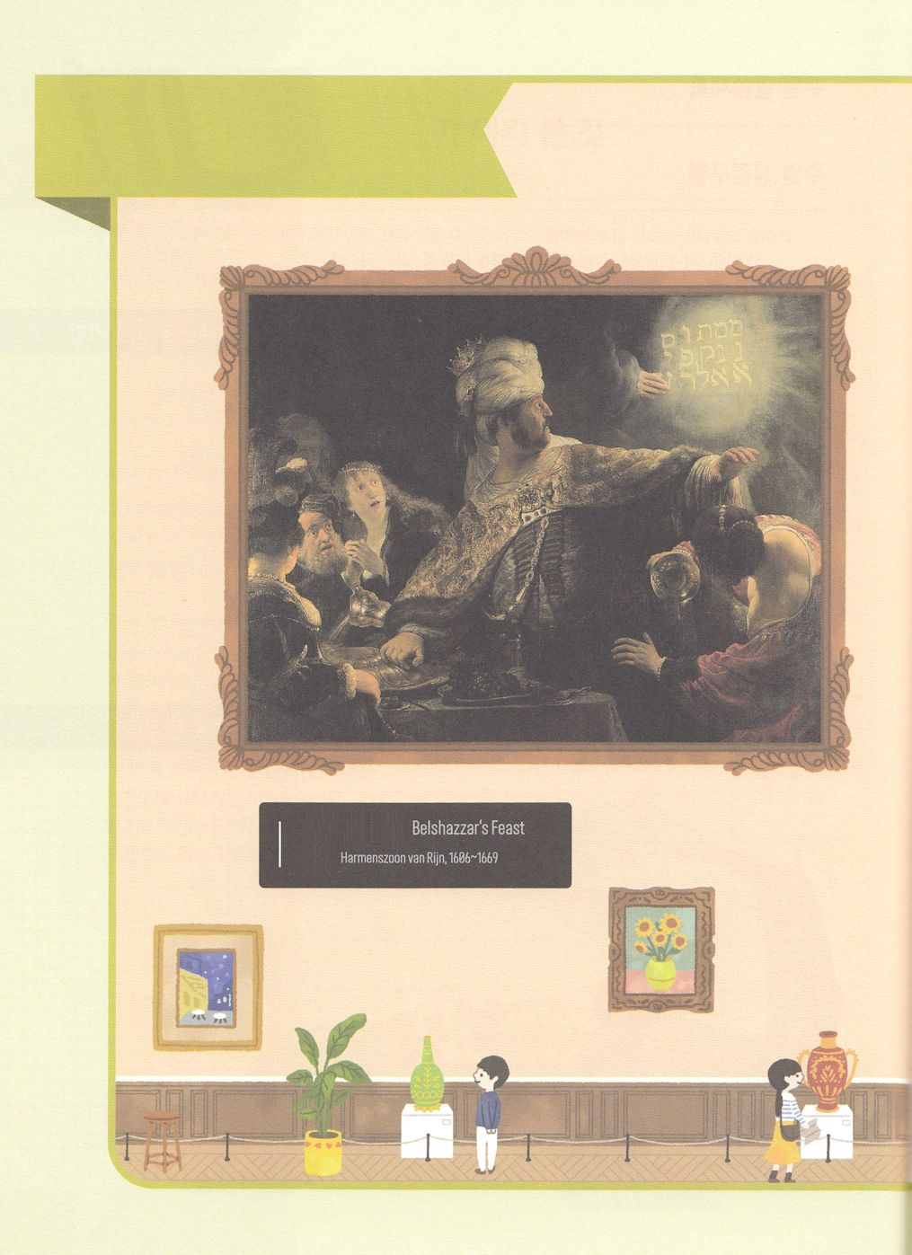

２　　iN

**でるダニエル**

ベルシャツァルの

レンブラント

レムナントのみんな、こんにちは！このがをいているかわかりますか。、があらわれてをいたです！こののにっているが、ベルシャツァルです。ダニエル５をみながら、ベルシャツァルとダニエルのいはなのかいっしょにべましょう!

バビロンのベルシャツァルは、のおさんであるネブカデネザルがエルサレムからってきた、のでおをんで、、、、、、のをしていました（ダニ5:2～4）そのとき、のこうにのがれてにをいたのです!（ダニ5:5）バビロンのいたちは、ひとり、このをむことも、きかすこともできませんでした。（ダニ5:8）そこでのにれてこられたダニエルが、そのをきかしました。

「メネ、メネ、テケル、ウ・パルシン。」（ダニ5:25）

「メネ」－が王の治世をわらせられた。（ダニ5:26）

「テケル」―をはかりでって、のりないことがわかった。（ダニ5:27）

「パルシン」－バビロンがされ、メディヤとペルシヤとにえられる。（ダニ5:28）

ベルシャツァルはダニエルにほうびをえて、このののとしました。（ダニ5:29）そしてその、ベルシャツァルはされてしまったのです。（ダニ5:30）

**たちにしよう！**

１．ダニエルがをめてにささげられたごちそうをべないとったとき、はおろかだと

　　えました。（ダニエル1:8）レムナントがイエスをじているというでばかにされた

ことがあったなら、それをいてみましょう。

２．ダニエルはイスラエルのび、、になったをっていました。

　　はなぜ、しみにうのでしょうか。そのである３つをきましょう。

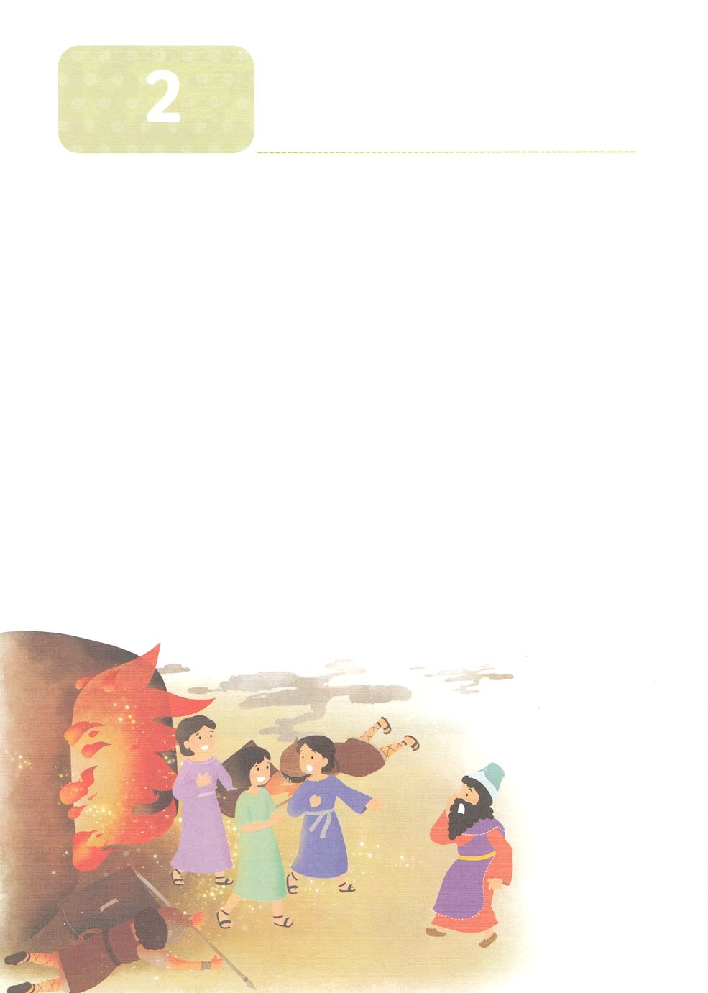

３のがあらかじめたこと

**か**

ダニ1:8～9　ダニエルは、のべるごちそうやのむぶどうでをすまいとにめ、をさないようにさせてくれ、とのにった。はのに、ダニエルをしいつくしむをえられた。

1.３のは、わざわいのにったをしっていました（ダニ1:8～9）

1）イスラエルのは、であることをっていました

2）のは、をれてのにえたからだとっていました

3）イスラエルがになるしかなかったをっていました

3.３のがけたがあります（ダニ1:7）

1）ハナヌヤ（はみい） － シャデラク（のの）

2）ミシャエル（のようながにおられるのか） － メシャク（だ）

3）アザルヤ（がけてくださった） － アベデ・ネゴ （ネゴのしもべ ）（ る ）

3. ３のがけたはなりました

1）は「のをまないは、のえるのにげまれる。」といました

（ダニ3:1～7）

2）３のは、のえるのにげまれても、のえるにえず、

のをまないとをめました（ダニ3:16～18）

3）３のは、なるがきておられることをあかしするに

なりました（ダニ3:24～30）



みことばのタイトル

（）

のをしてをささげ

みことばをのにする

ことまで、すべてがです

ののチェック

　＜どものりの＞

　をむ

るみことば

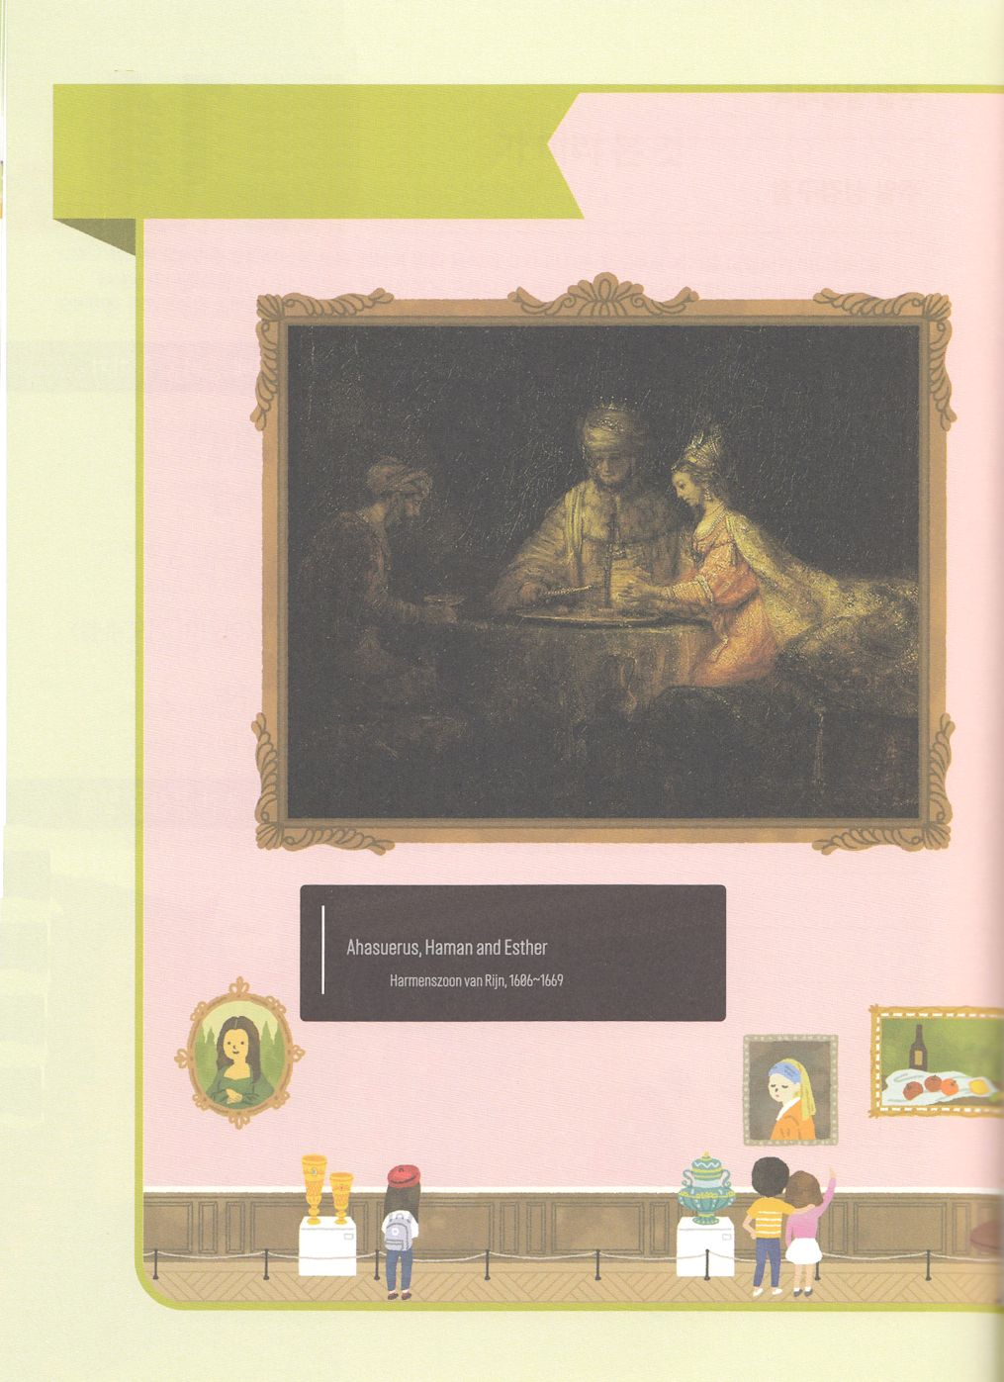

２　　iN

**でるエステル**

レムナントのみんな、こんにちは！は、レンブラントのをして、ダニエルのをしくましたね。は、しいエステルがをいているをいたです。エステルはるいですが、ハマンとアハシュエロスは、くてづらいですね。エステルをみながら、そのいはかべてみましょう。

・アハシュエロスは、のっているとをわすためにをきました（エス1:2～4）

・ワシュティはでたちのためのをきました（エス1:9）

・エステルはをしてをねてって、アハシュエロスとハマンをがけたにしました（エステル5:4）

**たちにしよう！**

１．アハシュエロスは、ワシュティをしたくてびました（エステル1:11）。ところがワシュティはアハシュエロスにばれたのに、しました（エステル1:12）。、ハマンはエステルがをしてくれたので、びました。しかし、にひれさないモルデカイをて、とてもをてました（エステル5:9）。このたちは、なんのためにきていたのでしょうか。そのをえていてみましょう。

２．エステルのをして、がわれました。レムナントは、なんのためにをけますか。うことをいてみましょう。

エステルにかれるアハシュエロスとハマン

レンブラント

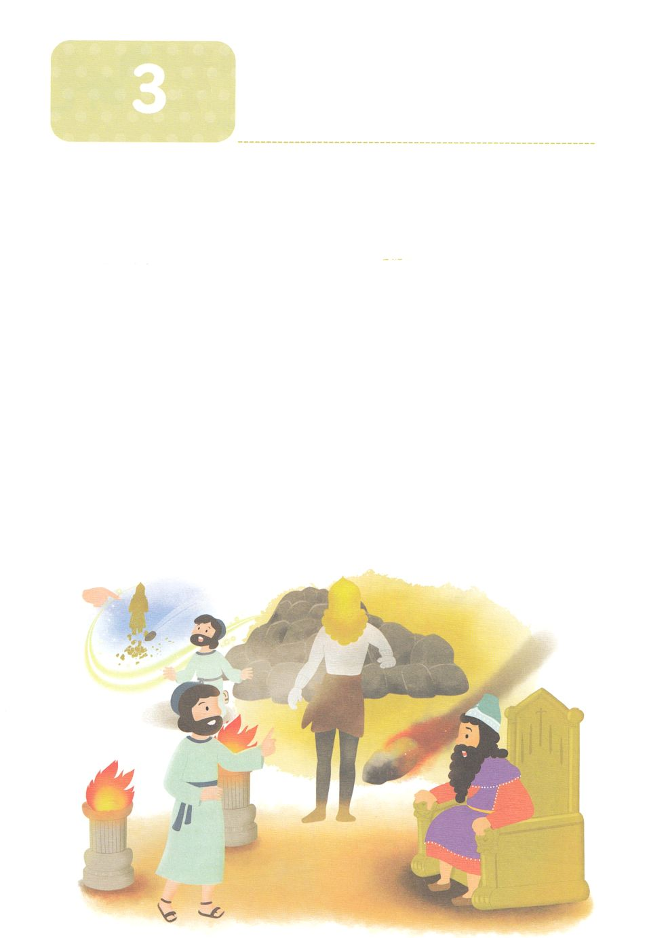

**か**

ダニエルがあらかじめたこと

ダニ6:10　ダニエルは、そののがされたことをってのにった。――のののはエルサレムにかってあいていた。――は、いつものように、に、ひざまずき、ののにり、していた。

1.ダニエルは、がをてたについてあらかじめっていました（ダニ1:8～9）

1）ダニエルは、イスラエルのをっていました

2）ダニエルは、のをっていました

3）ダニエルは、がになったをっていました

2.ダニエルがあらかじめたことがあります

1）ダニエルはネブカデネザルがたに、あらかじめたえをえました。

（ダニ2:24～45）

2）ダニエルはベルシャツァルののにれたをきかして、えをえ

ました（ダニ5:1）

3）はいをって、ダニエルをのからきてられるようにしてください

ました（ダニ6:10～22）

3.ダニエルをしてのがバビロンにえられました

1）ダニエルをえたたちはにました（ダニ6:24）

2）にむすべてのとにのがられました（ダニ6:25）

3）ダニエルは、クロスのまでえました（ダニ6:28）



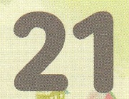

みことばのタイトル

　（）

のをしてをささげ

みことばをのにする

ことまで、すべてがです

ののチェック

　＜どものりの＞

　をむ

るみことば

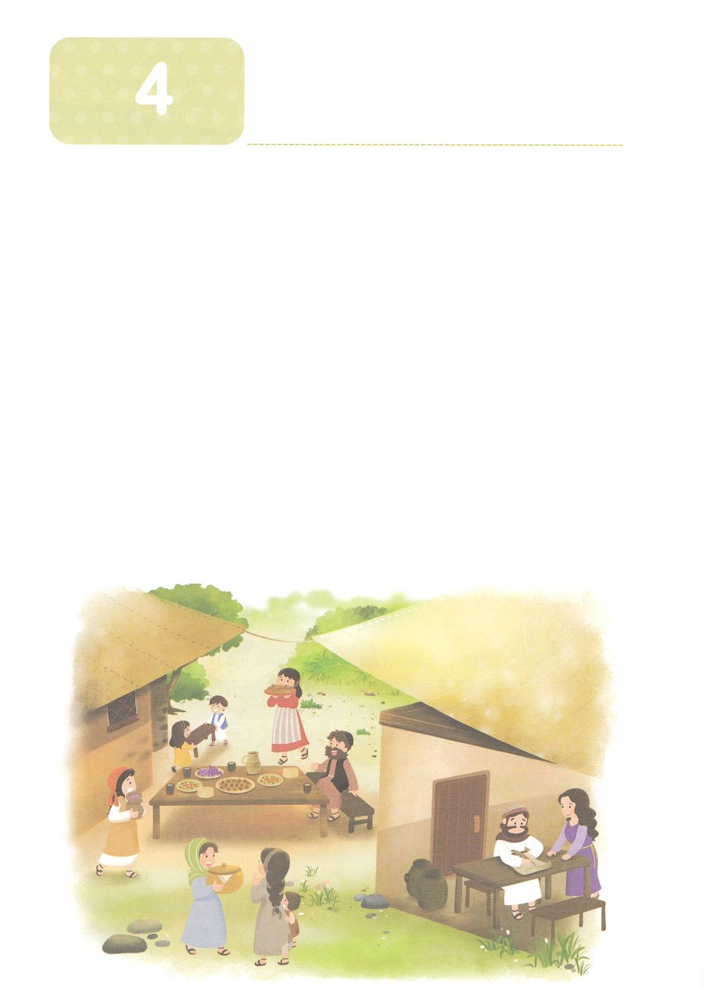

エステルがあらかじめたこと

**か**

エス2:10　エステルはのをも、のまれをもかさなかった。モルデカイが、

かしてはならないとにじておいたからである。

1.になったエステルは、いとこのモルデカイのことばをえて、いました（エス2:10）

1）をぼすがあり、ワシュティがいました（エス1:1～22）

2）されたワシュティののとしてエステルがばれました（エス2:1～7）

3）はエステルにをえられました

2.いハマンのがありました

1）アマレクのであったハマンはをたててユダヤをそうとしました（エス3:1～11）

2）エステルは、ななければならないならにますとして、のにました

（エス4:15～16）

3）のによっていハマンはされました（エス7:1～10）

3.アハシュエロスのがきられました

1）ハマンとともにはすべてされました（エス8:1～5）

2）のが、すべてのにえられたことによってユダヤはけられたので、

ユダヤはそのをしてをいて、にしました（エス8:9～17）

3）ユダヤがハマンからわれたをするプリムのがめられました（エス9:20～32）

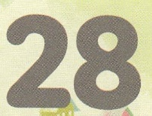

みことばのタイトル

（）

のをしてをささげ

みことばをのにする

ことまで、すべてがです

ののチェック

　＜どものりの＞

　をむ

るみことば